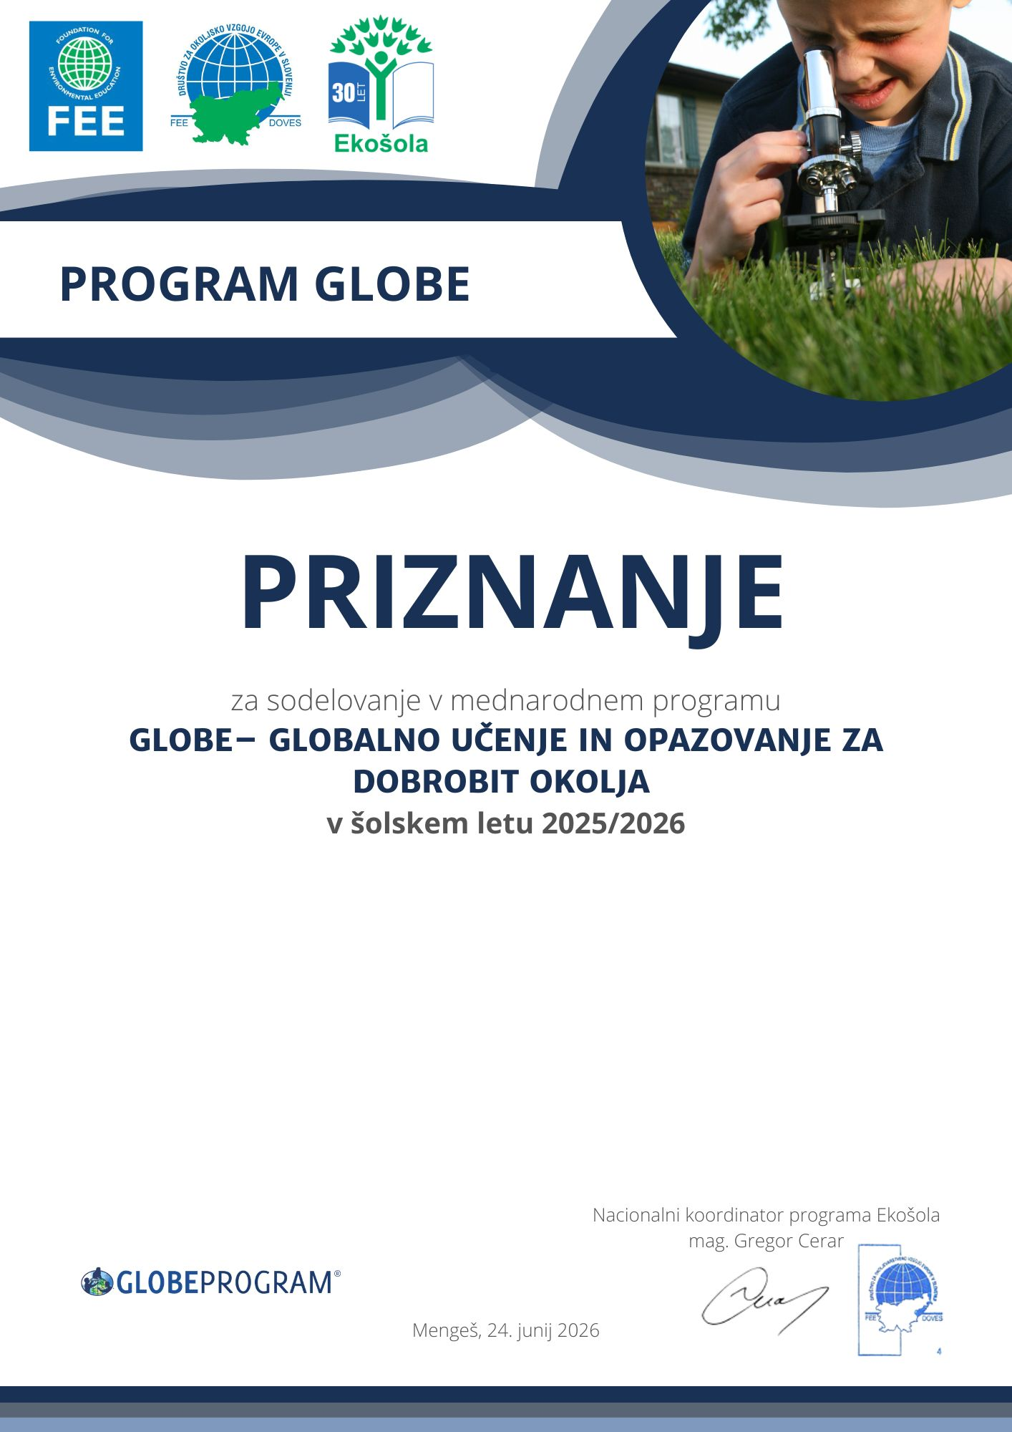
IME in PRIIMEK
Ustanova

